https://doi.org/10.23913/ride.v14i27.1544
Artículos científicos
La administración local y los megaproyectos. La percepción de la construcción del Aeropuerto Internacional Felipe Ángeles en México
Local administration and megaprojects. The perception of the construction of the Felipe Angeles International Airport in Mexico
Administração local e megaprojetos. A percepção da construção do Aeroporto Internacional Felipe Ángeles no México

Enrique Moreno Sánchez
Universidad Autónoma del Estado de México, Centro Universitario Texcoco, México
enriquetex132@gmail.com
http://orcid.org/0000-0003-3274-586X
Jaime Espejel Mena
Universidad Autónoma del Estado de México, Centro Universitario Zumpango, México
jaimeespejel@hotmail.com
http://orcid.org/0000-0002-4590-7672

Resumen
El objetivo del trabajo fue conocer la percepción que género, desde el ámbito de lo local, la construcción del aeropuerto Internacional Felipe Ángeles ubicado en el municipio de Zumpango de Ocampo, Estado de México, a través del análisis inductivo de las respuestas obtenidas en encuesta aplicada a 210 habitantes mayores de diez y ocho años de edad en adelante, con un criterio de investigación determinístico en los meses de noviembre y diciembre de 2020. Los resultados muestran las principales problemáticas urbanas asociadas a la construcción de la citada obra y los posibles impactos urbanos en la construcción de viviendas en la región ante la ausencia de una política pública que la oriente. Se concluyó planteando que hay obras públicas como la construcción del aeropuerto Felipe Ángeles que generan polémica a favor (56%) y en contra (44%) por su antecedente y construcción, ya que se perciben efectos urbanos, sociales, económicos y ambientales en el ámbito local, regional y metropolitano más allá de su propia comprensión.
Palabras clave: territorio, megaproyectos, administración local, urbanización

Abstract
The objective of the work was to know the perception that gender, from the local sphere, the construction of the Felipe Angeles International Airport located in the municipality of Zumpango de Ocampo, State of Mexico, through the inductive analysis of the responses obtained in an applied survey to 210 inhabitants aged eighteen years and over, with a deterministic research criterion in the months of November and December 2020. The results show the main urban problems associated with the construction of the aforementioned work and the possible urban impacts in housing construction in the region in the absence of a public policy to guide it. It was concluded by stating that there are public works such as the construction of the Felipe Ángeles airport that generate controversy in favor (56%) and against (44%) due to its antecedent and construction, since urban, social, economic and environmental effects were perceived in the local, regional and metropolitan level beyond their own comprehension.
Keywords: territory, megaprojects, local administration, urbanization.

Resumo
O objetivo do trabalho foi conhecer a percepção de gênero, desde a esfera local, a construção do Aeroporto Internacional Felipe Ángeles localizado no município de Zumpango de Ocampo, Estado do México, através da análise indutiva das respostas obtidas em um a 210 habitantes com idade igual ou superior a dezoito anos, com critério de pesquisa determinístico nos meses de novembro e dezembro de 2020. Os resultados mostram os principais problemas urbanos associados à construção da referida obra e os possíveis impactos urbanos na construção habitacional na região na ausência de uma política pública para orientá-la. Concluiu-se afirmando que existem obras públicas como a construção do aeroporto Felipe Ángeles que geram polêmicas a favor (56%) e contra (44%) devido ao seu histórico e construção, pois efeitos urbanísticos, sociais, econômicos e ambientais são percebidos em nível local, regional e metropolitano além de sua própria compreensão.
Palavras-chave: território, megaprojetos, administração local, urbanização.
Fecha Recepción: Enero 2023 Fecha Aceptación: Julio 2023

Introducción
Las decisiones tomadas respecto a la construcción de un nuevo aeropuerto fueron retomadas al iniciar el nuevo milenio y, debido al gran cambio político que se dio en el país. El presidente Vicente Fox Quesada (2000-2006), procedente del Partido Acción Nacional (PAN), determinó dos opciones para esta construcción: la primera era en el municipio de Texcoco, en el Estado de México, y la segunda opción era Tizayuca, en el estado de Hidalgo. El tamaño del predio, en la zona federal del ex lago de Texcoco, y la cercanía con la Ciudad de México (CDMX), fueron los argumentos que se presentaron para inclinar la balanza a favor de Texcoco. Sin embargo, la oposición y resistencia de pobladores, campesinos, ejidatarios y de actores políticos de los municipios de Texcoco y Atenco lograron frenar dicha construcción, por lo que en 2002 se anunció la suspensión de dicho aeropuerto.
Para septiembre de 2014, con el regreso del Partido Revolucionario Institucional (PRI) a la presidencia (después de doce años de gobierno del PAN) encabezado por Enrique Peña Nieto, se anunció su principal megaproyecto: el Nuevo Aeropuerto Internacional de la Ciudad de México (NAICM) en Texcoco. La construcción de este aeropuerto sería en lo que fuera una parte de los terrenos del ex Lago de Texcoco, y se construiría debido a la saturación y limitación que sufría el Aeropuerto Internacional Benito Juárez (AICM). Esto implicaba altos niveles de riesgo tanto en la tripulación, la transportación de pasajeros y la seguridad de vecinos de zonas aledañas. Sin embargo, resurgiría una polémica parecida a la del año 2000. El costo ambiental, económico y sus efectos sociales eran parte del debate local, regional y nacional, pero, a pesar de esto, en septiembre de 2015 comienzan formalmente las obras de construcción con trabajos de preparación del terreno.
En octubre del 2018, el nuevo gobierno federal encabezado por Andrés Manuel López Obrador (AMLO), por el Movimiento Regeneración Nacional (MORENA), promovió una reforma constitucional para que los ciudadanos pudieran solicitar la implementación de una consulta para asuntos de interés público. De esta forma, se llevó a cabo la Consulta Ciudadana sobre el Nuevo Aeropuerto del 25 al 28 de octubre. Dada la saturación del Aeropuerto Internacional de la Ciudad de México (AICM), la pregunta era: ¿cuál opción piensa usted que sea mejor para el país? Los ciudadanos podrían elegir dos opciones: reacondicionar el actual Aeropuerto de la Ciudad de México y el de Toluca, y construir dos pistas en la base aérea de Santa Lucía, o continuar con la construcción del Nuevo Aeropuerto en Texcoco y dejar de usar el actual Aeropuerto Internacional de la Ciudad de México.
La consulta ciudadana fue favorable al argumento de AMLO de cancelar el proyecto del NAICM en Texcoco. De tal forma que, en ese mismo mes, en una conferencia de prensa, se anunció la construcción de dos pistas y una terminal civil en la base aérea militar de Santa Lucía, en el municipio de Zumpango, Estado de México, y la modernización de los aeropuertos en Ciudad de México y Toluca. Se ofreció a los empresarios involucrados en el NAICM que los contratos se respetarían y que el nuevo sistema aeroportuario estaría listo en tres años. Un año después, el 17 de octubre de 2019, el Presidente de la República, Andrés Manuel López Obrador, dio el banderazo de salida a las obras del aeropuerto en Santa Lucía, hoy conocido como Felipe Ángeles, el cual quedaría a cargo de la Secretaría de la Defensa Nacional (SEDENA).
Los trabajos de investigación específicos que engloben lo urbano y lo local en el caso del Aeropuerto Internacional Felipe Ángeles aún son limitados; por consiguiente, este estudio pretende hacer una aportación a la generación del conocimiento en este tipo de estudios. También se contribuye a conocer mejor la opinión y la percepción de sus habitantes y de sus efectos o impactos más inmediatos en lo urbano y en lo local, que se explican en la metodología, en el objetivo y en los resultados obtenidos (Espinosa, et al., 2023).

Estado del arte: Lo urbano y los megaproyectos
Desde la década de los setenta, Ostrom (2022) se ocupó de las reformas metropolitanas y sus implicaciones; observa los problemas que se presentan en las áreas urbanas y coincide con la necesidad de que estos sean atendidos con una reforma metropolitana. El problema es definir qué tipo de reforma llevará a la solución de dichos problemas. La alternativa que sugiere es iniciar una investigación empírica para examinar la garantía de las proposiciones contenidas en ella y plantear una estructura teórica alternativa derivada de los propios trabajos. Mazzucato (2022) sugiere que el Estado es el principal agente en orientar los procesos de reforma, aunque se presenten nuevos actores o mercados. El Estado es el responsable de orientar los objetivos del desarrollo de manera clara y específica. La generación de valor público a través de la incorporación de agencias públicas garantiza que los proyectos urbanos caminen a un ordenamiento urbano.
Los procesos de urbanización y globalización (Gago y Martínez, 2021) permiten nuevas políticas de apertura económica donde los grandes conglomerados crean condiciones para ampliar las extensiones de suelo construidas con fines urbanos, y así crear nuevos servicios de inversión inmobiliaria y financiera. En el caso de Zumpango, esta decisión fue tomada a nivel federal y expresa un tema económico importante para el país, el estado de México, el municipio y la región que involucra al AIFA. No se puede entender los nuevos centros de producción de bienestar y progreso sin considerar los grandes proyectos urbanos que existen en el mundo globalizado. Lo económico, lo social y lo ambiental continúan siendo parte del estudio para la sostenibilidad tanto a nivel local como global.
Sin embargo, el patrón de ocupación territorial que siguen las ciudades mexicanas atenta gravemente contra la consecución de los grandes objetivos del país. Nuestras ciudades crecen de acuerdo con un modelo de ocupación del territorio en tres D Distante-Disperso y Desconectado- caracterizado por la expansión desproporcionada, fragmentada y no planificada de la mancha urbana. Así, mientras la población urbana en México se duplicó en los últimos 30 años, la superficie urbanizada se multiplicó por seis. Un modelo de ocupación territorial así resueltamente improductivo profundiza la desigualdad y genera altos niveles de contaminación y emisiones de Gases de Efecto de Invernadero (GEI). A su vez, esta situación aumenta el riesgo urbano al cambio climático, potenciado por la ocupación de territorios susceptibles a fenómenos meteorológicos extremos. (IMCO/CTSEMBARQ MÉXICO y Fundación Mario Molina, 2013, p.13)
Garza y Schteingart (2012) explica cómo lo urbano presenta mayor importancia para la competitividad económica, social y serán las ciudades más consolidadas o las grandes las encargadas de ofrecer mejores oportunidades de vida, y dice al respecto lo siguiente:
Las cuestiones más complejas que enfrenta el país, por ende, son sobre todo urbanas y, más específicamente, metropolitanas. Este proceso se acentúa en el futuro previsible y las grandes ciudades serán los espacios fundamentales donde se tendrá que absorber a la creciente fuerza de trabajo, así como ofrecer los servicios de infraestructura para la población en materia de electricidad, telecomunicaciones, agua y drenaje, vivienda, vialidades, educación, salud, seguridad pública, entre los más sustanciales. (Garza y Schteingart, 2012, p. 32)
En otro momento (Garza, 2007) explica cómo la metrópoli requiere grandes inversiones económicas, de infraestructura, de equipamiento y servicios que concentran las actividades secundarias y terciarias de la economía, que contribuyen al desarrollo de la nación.
La planeación urbana ayuda a entender lo urbano y cómo se planifica una nueva forma de vida que integra el espacio económico, social, ambiental en el territorio, y dice: La planeación urbana debe cumplir con cuatro premisas: contar con la voluntad política gubernamental para ser el mecanismo único del desarrollo de las áreas urbanas; enfocarse al desarrollo integral (planes de desarrollo social-económico-territorial-ambiental); plantear una visión de ciudad a largo plazo y las condiciones jurídicas y fiscales para que se respete y se ejecute desde ahora y, finalmente, contar con el apoyo efectivo de la sociedad por medio de la participación comunitaria en su elaboración, aplicación y evaluación. (Iracheta, 2012, p. 147)
Por otro lado, en lo urbano existe una dimensión jurídica que le da otro tratamiento y en las grandes obras o megaproyectos urbanos vienen acompañados de variables sociales, económicas, jurídicas que van cambiando en función de los procesos urbanos y metropolitanos, según sea el caso.
Azuela (2012) estudia los nuevos cambios jurídicos en lo urbano y considera:

Esa nueva fase se inició con dos procesos que sentaron las bases para el desarrollo de la normativa urbanística en las décadas siguientes: las adiciones y reformas a los artículos 27, 73 y 115 de la Constitución y la expedición de la Ley General de Asentamientos Humanos (LGAH) en vigor desde 1976. Pasando por algunas deficiencias menores, las nuevas disposiciones constitucionales incorporaron de manera muy inteligente la cuestión urbana a un texto constitucional que estaba marcada por el carácter predominante rural de la sociedad mexicana a principios del siglo XX. (Azuela, 2012, p.58)
Pradilla (2013) analiza la cuestión urbana de manera diferente a lo jurídico y lo enfoca en un análisis crítico de las políticas globales y neoliberales en lo urbano y reflexiona lo siguiente:
En el ámbito de la política ha ocurrido un fenómeno similar: los políticos en todo el abanico de la geometría política, real o formal, han adoptado el mismo lenguaje neoliberal: la globalización sin apellido, la preeminencia del mercado mundial, la competitividad a escala mundial como condición del crecimiento urbano, el desarrollo mundial, la construcción de íconos urbanos, el cambio tecnológico, y la conectividad informacional como motores del crecimiento, la prioridad a la conectividad y a la movilidad urbana y en general un lenguaje indiferenciado - asexuado diríamos- en términos de proyectos sociales y urbanos e intereses de clase. (Pradilla, 2013, p. 368-369)
Schteingart, (2012) considera la percepción como elemento para el análisis y estudio del espacio urbano y el proceso de cambio en lo urbano en la estructura social a partir de:
La reflexión de la importancia de la percepción los grupos sociales en el diseño del espacio urbano, de la producción de los marcos urbanos y en general de la forma en cómo se diseña el Estado es fundamental, en cierta medida es determinada por un largo proceso, por la compleja interacción de la estructura social y por los lazos de parentesco. (Schteingart, 2012, p. 349)
Lo urbano y sus procesos asociados a las grandes construcciones urbanas, en este caso específico asociado a el AIFA, enfrenta en prospectiva, una forma de transformación de parte del territorio municipal en Zumpango, que tiene relación con lo urbano y con una infraestructura que antes no existía de tal manera; si bien es cierto ya existía donde se construye el citado aeropuerto internacional, la base aérea Santa Lucía que administraba el Ejército Mexicano y ahora continuará realizando esta tarea para usuarios civiles y de las fuerzas armadas y con otra extensión espacial-territorial modificada.
Se considera que lo urbano y las grandes construcciones como el aeropuerto internacional Felipe Ángeles es parte de las infraestructuras que se integran al transporte: aeropuertos, estaciones de ferrocarril, puertos, que son intervenciones urbanas frecuentes.
De cualquier forma, es preciso determinar con mayor exactitud la medida en que estos proyectos pueden ser responsables de una mayor desigualdad y de los posibles procesos de “gentrificación”. No es una tarea sencilla ya que el análisis debe incorporar el impacto socio territorial de otros factores decisivos (como las políticas y la lucha contra la pobreza, la extensión de la red de equipamientos colectivos y sus pautas de funcionamiento, las políticas de vivienda y movilidad), que pueden amortiguar o profundizar los desequilibrios socio espacial. (Díaz, 2009, p. 213-214)
En otro momento de análisis de los grandes proyectos urbanos y/o los megaproyectos urbanos Kozak y Jajamovich (2020) explican la definición y diferencia entre estos y sus implicaciones:
El término “megaproyecto” fue acuñado en la época del setenta en el marco de una serie de iniciativas públicas y privadas en Canadá. Sin embargo, es usual su aplicación retrospectiva para la conceptualización de proyectos urbanos previos a la aparición del neologismo. En América Latina y Europa a la denominación para estas iniciativas es la de grandes proyectos urbanos o GPU. El recorte que delimita estas iniciativas enfatiza la escala espacial de la operación, los modelos de gestión y la valoración del suelo que producen. Fuera de este recorte están las obras como autopistas, grandes conjuntos de vivienda social o aeropuertos. (Kozak y Jajamovich 2020, p. 50)
El tema urbano sigue siendo una de las dimensiones de estudio que tiene efecto inmediato en el uso de suelo en el municipio de Zumpango y de la región noreste del Estado de México. Sus efectos por la construcción de un aeropuerto internacional en local, aún se desconocen, pero es indudable que impactará en lo urbano, en lo territorial, en lo ambiental, en lo económico y en lo social, entre otras dimensiones a considerar.

Objetivo
El objetivo del trabajo es conocer la percepción generada por la construcción del aeropuerto Felipe Ángeles ubicado en el municipio de Zumpango de Ocampo, Estado de México.

Metodología
El trabajo se apoya en el método inductivo, el cual consiste en obtener conocimiento de lo particular a lo general. Se analiza la información disponible de manera cuantitativa y cualitativa, respaldándose en un objetivo expresado que sirve de guía en la investigación. El tipo de investigación utilizado es un estudio de caso que abarca aspectos descriptivos y explicativos, y se apoya tanto en lo cualitativo como en lo cuantitativo (Bernal, 2010). "Las técnicas más utilizadas para el estudio de caso son la observación estructurada, las entrevistas y los cuestionarios" (Bernal, 2010, p. 116), lo cual enriquece el proceso de investigación. El caso de estudio es el Aeropuerto Felipe Ángeles, ubicado en el municipio de Zumpango de Ocampo. La técnica de investigación utilizada fue el cuestionario, el cual se entregó tanto de forma electrónica a través de Forms como impresa en el área de estudio seleccionada. El estudio de caso también contribuye a recopilar información de los habitantes que viven cerca del objeto de investigación, lo cual permite obtener resultados cuantitativos y cualitativos expresados en el trabajo. Además, se recopiló información documental e impresa disponible en el sitio web relacionada con el tema y el objetivo del estudio. El siguiente cuadro muestra las colonias, barrios y fraccionamientos donde se aplicaron las encuestas y fueron seleccionados para el estudio debido a su cercanía al AIFA.

Tabla 1. Barrios y/o colonias y fraccionamientos seleccionados

Colonia Santa Lucía
Fraccionamiento de Paseos de San Juan
Barrio de San Sebastián
Barrio San Juan
Barrio San Marcos
Barrio San Pedro
Barrio de Santiago
Fuente: Elaboración propia con información de trabajo de campo.
En estos barrios, colonias y fraccionamientos se logró aplicar encuestas impresas y electrónicas para conocer la opinión y percepción de los habitantes sobre las problemáticas asociadas al tema del aeropuerto "Felipe Ángeles" y su impacto en el ámbito urbano del territorio municipal. La técnica de investigación incluyó una revisión documental específica del caso de estudio, respaldada por 210 encuestas realizadas en los barrios, colonias y fraccionamientos mencionados en la Tabla 1. Dado que se trata de una investigación determinística (Hernández, Fernández y Baptista, 2014), se aplicaron 30 cuestionarios impresos en cada una de las siguientes comunidades: colonia Santa Lucía, Fraccionamiento Paseos San Juan, Barrio de San Sebastián, Barrio San Juan, Barrio San Marcos, Barrio San Pedro y Barrio de Santiago. Se utilizaron encuestas tipo Forms en 48 casos, siendo el Barrio San Marcos con 20 y el Barrio de Santiago con 28 cuestionarios. El objetivo de estas herramientas metodológicas fue conocer la percepción de los ciudadanos y el impacto urbano ocasionado por la construcción e instalación del AIFA en el municipio de Zumpango. Sin embargo, se reconoce que el estudio no se limita únicamente a la dimensión urbana, ya que esta construcción tiene efectos ambientales, sociales, económicos, culturales, administrativos y gubernamentales que también se deben analizar en sus diversas dimensiones e implicaciones en el territorio del municipio de Zumpango y la región.
Se decidió realizar un estudio en estos barrios, fraccionamientos y colonias en función de su proximidad al AIFA, estableciendo así un criterio determinístico para llevar a cabo la investigación con el respaldo del método deductivo, lo cual permitió obtener información cercana y de primera mano de los habitantes que son quienes, en última instancia, se ven beneficiados o afectados.
"Las muestras no probabilísticas, también conocidas como muestras dirigidas, implican un procedimiento de selección informal. Se utilizan en muchas investigaciones y su valor radica en el estudio de un grupo o comunidad en particular" (Hernández, Fernández y Baptista, 2007, p. 167). Lo anterior permitió delimitar el territorio de estudio a una parte de Zumpango, dado que cuenta con 41 comunidades, incluyendo pueblos, colonias y barrios (H. Ayuntamiento de Zumpango, 2019). La complejidad del estudio habría requerido un enfoque diferente para abordar el objeto de estudio.
Los barrios, colonias y fraccionamientos mencionados en el cuadro 1 han experimentado cambios que están transformando el territorio, especialmente en cuanto a los accesos a viviendas, el aumento del número de vehículos que dificulta el tráfico y las vías cercanas tanto al municipio de Zumpango como al municipio de Tecámac debido a la construcción del AIFA. También se percibe un cambio en la vida social, económica y urbana del municipio, ya que estas actividades tienen un impacto en el uso del suelo. Según la percepción recopilada en varias visitas (cuatro en total) realizadas durante los meses de marzo y abril de 2022, así como en las encuestas realizadas, se observa una mayor presión para cambiar el uso del suelo en estas localidades.

Área de estudio
El área de estudio se encuentra en el municipio de Zumpango, en la parte noreste del Estado de México. Limita al norte con los municipios de Tequixquiac y Hueypoxtla; al sur con Teoloyucan, Cuautitlán, Nextlalpan, Jaltengo y Tecámac; al oriente con Tizayuca (Hidalgo) y Tecámac; y al poniente con Cuautitlán, Teoloyucan, Coyotepec y Huehuetoca (H. Ayuntamiento de Zumpango, 2019). El siguiente mapa muestra la ubicación del AIFA.

Figura 1. Mapa de ubicación del AIFA

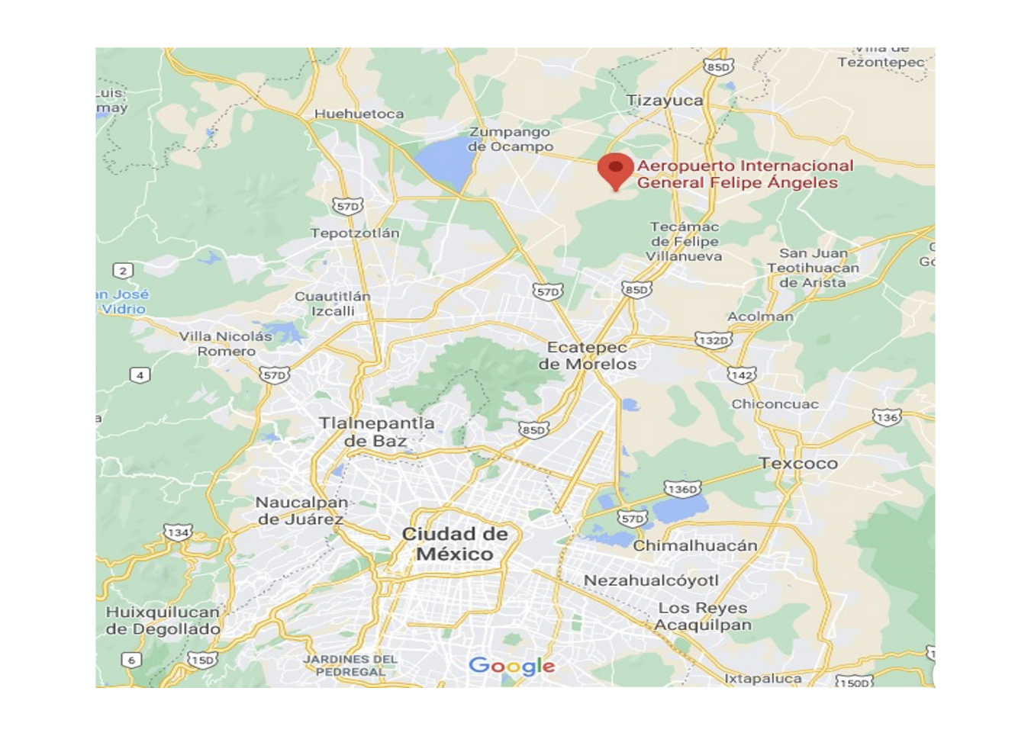
Fuente: Publimetro (2022)
Este trabajo está organizado en cuatro secciones o partes: la primera presenta el problema, luego se reflexiona acerca de lo urbano y los megaproyectos, después se presentan los resultados obtenidos de las encuestas y las problemáticas asociadas al tema, y finalmente se presentan las conclusiones del trabajo desarrollado.

El problema
Los fenómenos denominados urbanos y locales son dimensiones de estudio que contribuyen al mejor análisis de los proyectos urbanos de gran magnitud, pues superan el impacto en el territorio que se construye. En este caso, se modifica parte del espacio físico-territorial que ya existía con la base aérea militar Santa Lucía, en el municipio de Zumpango, hoy conocido como el AIFA.
Relacionar lo urbano en el caso del AIFA en el municipio de Zumpango permite proponer preguntas de investigación: ¿Se relacionan con el tipo de desarrollo urbano que se desea para el municipio de Zumpango y para la región, a partir de la decisión del ejecutivo federal? ¿O tienen una relación directa con las políticas públicas, en materia urbana, del gobierno federal en este caso? Son preguntas que contribuyen a la guía de investigación y además ayudan al análisis de lo urbano, de lo local, lo regional y sus posibles impactos a nivel local, regional y/o a nivel nacional. La experiencia en los últimos cuatro decenios muestra a los grandes proyectos urbanos que tienden a ser decisiones del ejecutivo federal.
El 29 de abril del año 2019 se decidió iniciar la construcción del AIFA; lo dio a conocer el Presidente de la República, Andrés Manuel López Obrador. "La obra se construiría como aeropuerto civil, donde ya existía aeropuerto militar, y con una extensión de 3,000 hectáreas, que supera las 700 hectáreas del actual aeropuerto de la Ciudad de México" (López, 2019). Es preciso señalar que no todas las tres mil hectáreas se construyeron para el AIFA, ese es el espacio que se destinó y albergaría el citado aeropuerto, donde también existen vuelos del Ejército Mexicano.
No se olvida que este proyecto surge de la cancelación del aeropuerto en Texcoco, mismo que generó polémica por su autorización y luego cancelación en el año 2018, el cual involucró en la toma de decisión a dos expresidentes y a un presidente en activo, primero Vicente Fox Quesada, del Partido Acción Nacional (PAN) periodo (2000-2006), luego en otro sexenio a Enrique Peña Nieto, del Partido Revolucionario Institucional (PRI) periodo (2012-2018) y luego a Andrés Manuel López Obrador, del Movimiento de Regeneración Nacional (MORENA) periodo (2018-2024); además, involucró a tres gobernadores del Estado de México y tres Secretarios de Estado (comunicaciones y transportes y medio ambiente en un periodo de más de dieciocho años), además de tres presidentes municipales de Texcoco, de la región y diversos actores sociales y políticos que se involucraron. El tema sigue en debate y discusión, derivado de la cancelación en Texcoco y ahora la construcción e inauguración del AIFA por el ejecutivo federal el 21 de marzo de 2022.
Es decir, el AIFA no estaba considerado para ser un aeropuerto civil cuando se construyó el de Santa Lucía; no se planificó para ser aeropuerto civil y militar a la vez. En 2019, el ejecutivo federal, derivado de una consulta ciudadana que no rebasó el 1% de la población, optó por construir en el municipio de Zumpango en contraposición al ya existente avance del Aeropuerto Internacional de la Ciudad de México (AICM) que se ubicaría en Texcoco; se estima que existía más del 25% de avance y con una inversión que supera los 50 mil millones de pesos (Velázquez, Rivero, y Moreno, 2019).
La construcción del AIFA se realizó por encargo del ejecutivo federal a la Secretaría de la Defensa Nacional (SEDENA), y es la primera vez en las últimas cuatro décadas que se le encarga la construcción de una megaobra urbana de un aeropuerto internacional en el Valle de México a las fuerzas armadas. Esto le da otro sentido a un nuevo aeropuerto y es conocido en México el deseo del presidente AMLO de encargar diversas tareas a las fuerzas armadas, como este caso.
Al respecto, el presidente dijo: “Quiero también aprovechar para decir a la gente que tomamos la decisión de entregar estos bienes en custodia a la SEDENA, por ejemplo, el Tren Maya, el aeropuerto Felipe Ángeles, el aeropuerto de Palenque, de Chetumal, el de Tulum, van a formar parte de una empresa manejada por la SEDENA” (Forbes, 2021).
Moreno (2017) explica que, en comparación con el Nuevo Aeropuerto Internacional de la Ciudad de México (NAICM) ubicado en Texcoco, este sería administrado por la Secretaría de Comunicaciones y Transportes (SCT) y el Grupo Aeroportuario de la Ciudad de México (GACM) en la supervisión y control del citado aeropuerto, lo cual le da otro significado social, político, económico y de administración pública, con lo cual se abre una nueva dimensión de estudio para este tipo de obras urbanas.

Resultados
El municipio de Zumpango registró una población de 99,744 habitantes en el año 2000, según los datos oficiales del Censo de Población y Vivienda del Instituto Nacional de Geografía y Estadística (INEGI, 2000). Luego, en el año 2010, se registró un total de 159,647 habitantes, lo que significa un aumento de 59,903 habitantes en un período de diez años. Posteriormente, en el año 2020, la población alcanzó los 280,455 habitantes, según el INEGI, en una extensión territorial de 223.95 km², de acuerdo con el Instituto Nacional para el Federalismo y el Desarrollo Municipal (INAFED, 2022). Esto representa un aumento de 120,808 habitantes, lo cual ha generado una transformación social, urbana, económica y ambiental sin precedentes en la historia de este municipio. La siguiente gráfica muestra la evolución de la población en el municipio de Zumpango.

Figura 2. Población de Zumpango

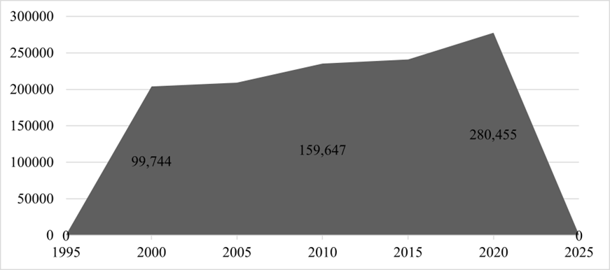

Fuente: Elaboración propia con datos del INEGI (2020)
Zumpango pasó de tener menos de 100 mil habitantes en 2000 a más de 280 mil en 2020 (INEGI, 2000 y 2020). Esto trajo consigo nuevas problemáticas urbanas que antes no existían, como la disposición de agua potable, la gestión de residuos, la necesidad de nuevas infraestructuras educativas y de salud, y la generación de nuevos empleos, que no existen en el municipio. Ahora se suma el impacto del AIFA en dicho municipio y las problemáticas que con el tiempo se conocerán.
Este aumento equivale a toda la población de municipios vecinos como Apaxco, Jaltenco y Nextlalpan. Este crecimiento demográfico se debe a la migración de población, ya que se estima que más del 35% de sus habitantes no son originarios del municipio y la mayor migración se produjo en los últimos tres lustros, de 2005 a 2020 (INEGI, 2020). Lo que se observa es un crecimiento significativo desde el año 2005 hasta la fecha, derivado de la construcción de vivienda social por inmobiliarias dedicadas a la construcción de vivienda de alto impacto en el municipio, como ARA, SARE, HIR, entre otras, que se establecieron en el municipio en las últimas dos décadas.
Los cambios en el proceso urbano muestran una relación con las construcciones generadas y los cambios en los usos de suelo: lo que eran terrenos de cultivo dedicados a la agricultura y ganadería hace veintiún años, ahora son asentamientos humanos, no necesariamente con las adecuadas infraestructuras urbanas. Esto es notorio en la cabecera municipal y su periferia, donde se construyeron viviendas de alto impacto.
Las respuestas obtenidas en la investigación de campo y a través de las encuestas, en las localidades explicadas en la metodología, incluyendo sus cinco barrios, un fraccionamiento y una colonia, expresan lo siguiente:
La primera pregunta fue: ¿Está a favor o en contra del aeropuerto? La respuesta fue que el 56% estaba a favor y el 44% en contra, lo que explica una tendencia favorable a la construcción del aeropuerto y las implicaciones urbanas que conlleva.

Figura 3. ¿A favor o en contra del AIFA?
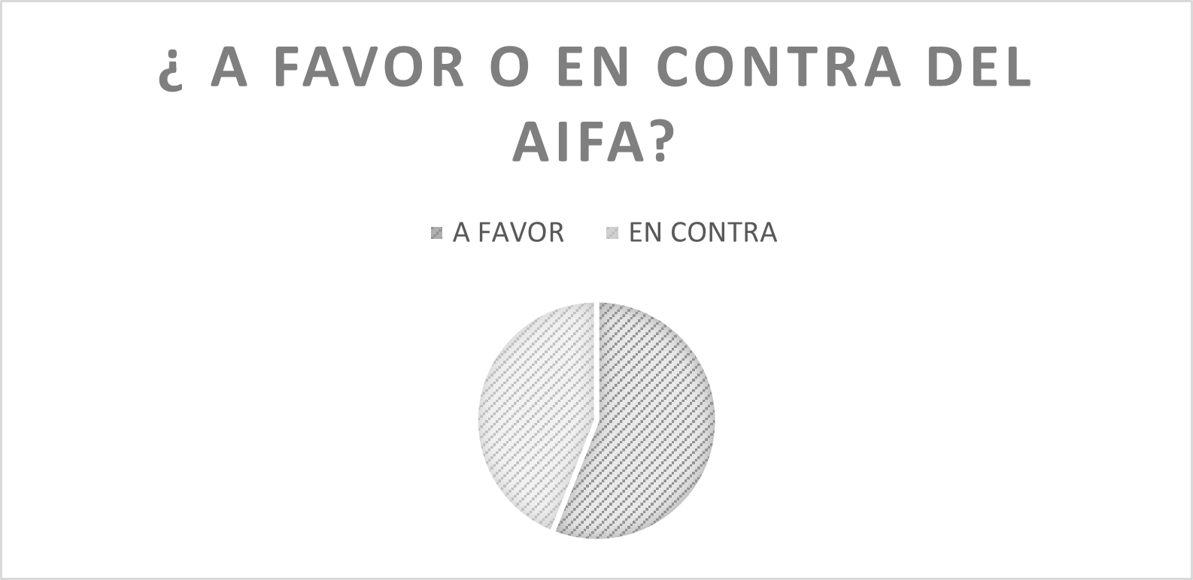
Fuente: Elaboración propia con información obtenida de la encuesta.

La anterior respuesta expresa la percepción social de sus pobladores. Es información generada por la misma población en el sitio y no necesariamente expresa la condición oficial o de algún orden de gobierno, ya sea municipal, estatal o federal. Es decir, en las comunidades encuestadas existe una tendencia a favor del AIFA en Zumpango.
Los proyectos urbanos, como los aeropuertos internacionales, tienen impactos más allá de lo local. Transforman el territorio y sus efectos se observan de manera empírica en la nueva organización sociourbana y territorial que involucra al municipio en aspectos territoriales, ambientales y económicos derivados de las nuevas infraestructuras. Se reconoce que estos proyectos urbanos traen consigo un nuevo tipo de desarrollo asociado a equipamientos urbanos como trenes, carreteras, centros comerciales y nuevos centros de vivienda, entre otros. Es decir, se crean nuevas condiciones urbanas que antes de la construcción del aeropuerto internacional no existían en el territorio municipal. Esto ha transformado la vida social, urbana, territorial y ambiental, así como la gestión del gobierno municipal en sus funciones asignadas, como los servicios públicos de agua, drenaje, basura, entre otros.
Asud (2012) explica la importancia de una adecuada política regional y urbana y dice:
Es obvio que el espacio influye en la actividad económica por los recursos naturales y la dotación de factores, es decir, la distribución espacial de recursos y factores productivos es heterogénea. Por otra parte, la localización y cercanía de la actividad económica a los mercados y a los medios de transporte es otro elemento fundamental que genera ventajas y desventajas, lo que condiciona su comportamiento. (Asuad, 2012, p.154)
Se considera que dentro de la construcción del AIFA en Zumpango, las vialidades y el acceso serán lo más importante para llegar al aeropuerto. En el Plan de Desarrollo del municipio, a nivel regional y estatal, no se precisa hasta el 2023 si se construirán nuevas vialidades (calles y avenidas) y nuevos accesos dentro de las comunidades del municipio. La pregunta es: ¿Quién se encargará de invertir en estas infraestructuras, el orden federal, estatal o municipal? Estas son preguntas que requieren análisis y estudio a nivel local.
El Gobierno de México tiene previsto un sistema de vialidades interconectadas para la conexión al AIFA, que incluye tres autopistas y una vialidad principal de seis kilómetros. La vía San Jerónimo comprende tres obras: la modernización del camino San Jerónimo a cuatro carriles, la conexión con la carretera México - Pachuca y la construcción de los entronques de acceso a la zona de carga y la zona militar. La inversión total de este proyecto es de 690 millones de pesos, y su longitud objetivo es de 14.17 kilómetros. La vía Tonanitla consta de seis obras: El Puente de Fierro, Viaducto Elevado, entronque libre a Tonanitla, camino libre a Tonanitla en sus dos tramos y el entronque de Tonanitla al AIFA. La inversión total de este proyecto es de 647 millones de pesos. También se contempla la construcción de un Tren suburbano que conectará Buenavista con la terminal aérea, con un costo aproximado de 23 mil millones de pesos y se estima que estará terminado en el segundo semestre de 2023 (Gobierno de México, 2022).
Surge la pregunta: ¿Por qué se construye primero el aeropuerto y luego las vialidades que lo conectarán? Esta es una problemática que está por conocerse y cuyos efectos se verán después del segundo semestre de 2022 y siguientes. El tiempo de traslado, el tráfico durante las horas pico y la complejidad de los accesos para salir de la Ciudad de México hacia el AIFA son temas que en el año 2022 y principios del 2023 aún no se han resuelto y se desconoce cuándo se resolverán.
La falta de conectividad es una de las razones fundamentales del problema. El AIFA no fue concebido para realizar conexiones. Es un aeropuerto local, tal vez con posibilidad de crecimiento, pero solo eso (Sarmiento, 2022).
La segunda pregunta se refiere a los efectos que tendrá la construcción del AIFA en el entorno urbano. La respuesta recurrente, en un 81% de los casos, fue la contaminación en sus diferentes formas: contaminación acústica, del aire, del suelo y contaminación derivada del aumento de vehículos y transportes. El 19% consideró otros efectos, como la pérdida de flora, fauna y la escasez de agua. La siguiente gráfica muestra esta situación.

Figura 4. Efectos por la construcción
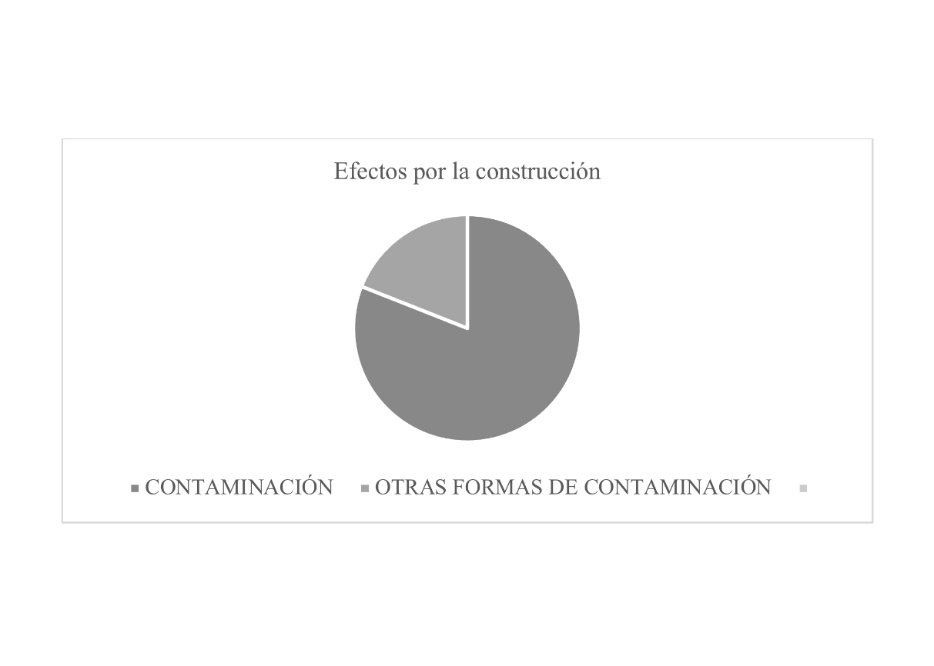
Fuente: Elaboración propia con información obtenida de la encuesta.
Con las distintas formas de contaminación, destaca la auditiva con mayor frecuencia en los encuestados, luego la polución; en tercer lugar, el mayor uso de combustibles fósiles (gasolinas y diésel) por el excesivo uso de vehículos, así como la preocupación por la calidad y la cantidad de agua (escasez) y erosión y/o daño a la flora y fauna en aquellas comunidades cercanas al aeropuerto.
Investigadores como Martínez y Roca (2000), analizan el costo-beneficio y la contaminación por los procesos productivos y en este caso el efecto urbano por estas grandes obras y dicen:
Es obvio que para sumar y restar beneficios y costes (aunque no necesariamente para comparar) todo se ha de reducir a una misma unidad: el dinero. Ello es claro cuando se plantea -como hemos visto- el modelo de la contaminación óptima, y lo es más cuando se habla de análisis coste-beneficio como técnica para la toma de decisiones. Aunque la idea es sencilla, los problemas teóricos y prácticos que se plantean son enormes y, en nuestra opinión insalvables sin una fuerte dosis de arbitrariedad. (Martínez y Roca, 2000, p. 194)
Es indudable que existirán costos ambientales por la construcción del AIFA, las decisiones urbanas tienen efectos ambientales a largo plazo, y no se olvida que son decisiones polémicas en la mayoría de los casos en este tipo de megaproyectos.
Otra de las preguntas se refiere al beneficio económico por esta nueva infraestructura y que se vincula con los procesos urbanos, y la respuesta fue: 36% consideran que no habrá beneficios económicos tangibles por esta obra, y el 64% consideran que tendrá beneficio económico de distintas formas. La siguiente gráfica muestra dicha tendencia.

Figura 5. Beneficios económicos

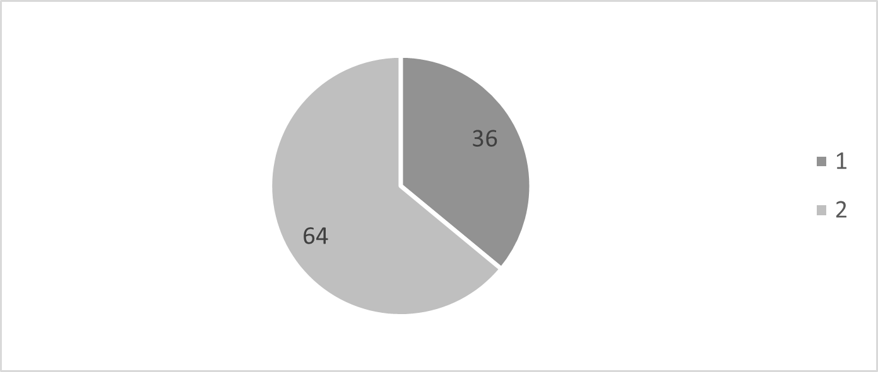

Fuente: Elaboración propia con información obtenida de la encuesta.
En general, existe una tendencia a aceptar los posibles efectos positivos derivados de la construcción del AIFA. Se presentaron diversas respuestas a los posibles beneficios, y en el siguiente orden estuvieron: a) aumento del empleo formal e informal (generación de más ingresos); b) aumento del valor de las colonias o barrios cercanos al aeropuerto, generando mayor plusvalía en terrenos y viviendas; c) mejora de la situación económica para Zumpango y la región por los servicios que se ofrecerán. En contraparte, el 36% de los encuestados no espera grandes beneficios y prevé más especulación por la tierra, un incremento en el costo de las propiedades y un aumento de la inseguridad en la zona.
Según datos del Consejo Nacional de Evaluación de la Política de Desarrollo Social (CONEVAL, 2015), el 46.9% de la población de Zumpango vive en condiciones de pobreza, equivalente a 99,241 habitantes. Dentro de esta cifra, el 4.6% vive en pobreza extrema, lo que equivale a 9,801 personas, y el 42.3% vive en pobreza moderada, equivalente a 89,440 habitantes. No obstante, el gobierno federal espera que este tipo de proyecto urbano ayude a disminuir la pobreza en el municipio y la región, debido en gran medida a la generación de más empleo y mejores ingresos para los trabajadores de Zumpango y la región. “Además, la concentración económica en el espacio es un elemento fundamental de la generación de economías de escala, desarrollo tecnológico y derrama de conocimiento de las empresas y de su reducción de costos de transporte por la proximidad y diversificación de mercados” (Asuad, 2012, p. 154).
Lo anterior son indicadores del momento que se generan en el lugar donde será la zona considerada para la instalación, y luego la operación del AIFA. Representa la percepción ciudadana, información para las decisiones para la sociedad y los gobernantes acerca de los futuros cambios que existirán por el aeropuerto en el municipio. Es indudable que los procesos urbanos tendrán impacto, a través de la generación de empleos y el cambio de las vialidades en primera instancia en las localidades cercanas; luego los municipios ubicados en la región, como Tecámac, Tonanitla, Jaltenco y Nextlalpan, situados al sur de Zumpango. Otro municipio, Tizayuca, que no es del Estado de México sino que pertenece al Estado de Hidalgo, es vecino y se ubica al noreste del municipio objeto de la presente investigación. Se reconoce que su efecto también se hará sentir en otros lugares más alejados, pero con mayor grado de consolidación urbana, como Coacalco de Berriozábal, Cuautitlán, Tultepec, Cuautitlán Izcalli, Tultitlán, Atizapán de Zaragoza, Ecatepec de Morelos, ubicados en el Estado de México. Luego están las alcaldías de la Ciudad de México, Cuauhtémoc, Azcapotzalco, Gustavo A. Madero, entre las consideradas.
Otro de los resultados obtenidos es conocer el tipo de posesión de propiedad que se tiene: el 88% manifestó contar con propiedad privada, ya sea casa-habitación o alquiler, mientras que el 5% afirmó estar en ejidos o propiedad comunal. La Secretaría de Desarrollo Agrario, Territorial y Urbano (SEDATU) refiere que Zumpango tiene la mayor reserva territorial para propiedad privada y desarrollos inmobiliarios con 1,263 hectáreas, seguido por el municipio de Tecámac con 974 hectáreas y Tizayuca con 549 hectáreas. Este último pertenece al Estado de Hidalgo, otra entidad con distintos usos de suelo y distintos procesos administrativos y de gestión en lo urbano. Asimismo, Zumpango tiene 1,102 hectáreas ejidales, que representan el 4.94% de su territorio (SEDATU, 2020).
En términos de suelo urbano, los municipios que se ubican más cercanos al AIFA y con mayor extensión dedicada a esta actividad son Zumpango y Tecámac, pues existen grandes extensiones territoriales dedicadas a la vivienda de alto impacto. Se consideran aquellas viviendas que, en promedio, albergan a más de cuatro personas, carecen de las infraestructuras adecuadas para trasladarse a sus empleos y tienen que viajar en promedio más de 3 horas de ida y vuelta. Esto genera un conflicto urbano permanente: viviendas mal ubicadas, sin los adecuados servicios públicos y carentes de identidad social con la comunidad. Son ciudades dentro de comunidades poco o escasamente integradas a la vida social y cultural de los municipios y sus barrios y colonias, conocidas como de interés social. En la siguiente tabla se expresan los usos de suelo en el municipio de Zumpango.

Tabla 2. Usos de suelo en Zumpango

Uso de suelo | Extensión en hectáreas
Agrícola | 7,427
Centro urbano | 874
Equipamiento | 270
Habitacional | 7,957
Industrial | 1,650
Natural | 116

Fuente: Elaboración propia con información de SEDATU, 2020.
Como se observa en la Tabla 2, el área territorial más grande es la destinada a uso habitacional, seguida del suelo agrícola que cada año tiende a perder extensión, según datos de SEDATU. No existen áreas de recarga de acuífero ni zonas de mitigación, como era el caso del aeropuerto en Texcoco. Tampoco hay Áreas Naturales Protegidas, Reservas Territoriales, Reservas Industriales ni Asentamientos irregulares.
Otro de los resultados es la afectación de zonas ejidales, como Santiago Atocan, San Lucas Xolox y Jaltocan, con una extensión de 109 hectáreas, 66 áreas y 87 centiáreas de terrenos de propiedad privada, a favor de la federación con destino a la Secretaría de la Defensa Nacional (SEDENA), para la construcción del Aeropuerto Internacional Civil y Militar General Felipe Ángeles (Forbes, 2022). ¿Quién decidió expropiar? Según el Diario Oficial de la Federación (Secretaría de Gobernación, 2021), fue el presidente de México, cuyo acrónimo es AMLO. Dicho decreto fue publicado el 28 de junio de 2021. El documento establece que la SEDENA cumplió con la Ley de expropiación. Los ejidos más afectados fueron el de Santiago Atocan, en Nextlalpan, y luego el ejido de San Lucas Xolox, en Zumpango, con una extensión de 26,462.502 metros cuadrados del predio denominado "Parcela 554 Z-1 P2/3". También se vieron afectados los ejidos de Xaltocan, ubicado en Tecámac, y más del 90% en Nextlalpan. Es decir, la mayor afectación fue en Nextlalpan y luego en Zumpango. En Tecámac fue mucho menor la afectación del territorio, ya que son vecinos y colindan con el AIFA (Secretaría de Gobernación, 2021). La SEDENA pagará a los propietarios el valor de sus tierras según el avalúo del Instituto de Administración y Avalúos de Bienes Nacionales (INPAABIN). Se estima que se pagó un promedio de 3 millones de pesos por cada hectárea ejidal, es decir, con un costo promedio de 300 pesos por metro cuadrado (Hernández, 2022).

Límites de la investigación
Una de las principales limitaciones de la investigación fue el tiempo para realizar el trabajo de campo (dos meses), la aplicación de la encuesta y la forma determinística de llevarlo a cabo. No fue posible ampliar la muestra de estudio a otras colonias, barrios o pueblos debido, en parte, a la falta de apoyos personales, económicos y tecnológicos para localizar un grupo de personas que pudieran ser susceptibles de ser encuestadas y ampliar la muestra de estudio. Sin embargo, se logró el objetivo de la investigación de acuerdo con la metodología ya expresada.
Otra de las limitaciones es la escasez de información oficial tanto por parte del gobierno federal como estatal en relación a los contratos para las infraestructuras urbanas que están en curso y los contratos vigentes. Se sabe que el Ejército será el administrador de la información más relevante del AIFA, pero esta información es insuficiente en la web y en los documentos disponibles. A nivel municipal, no hay suficiente información pública difundida en medios electrónicos o en la página web del municipio sobre el AIFA y su impacto urbano, y lo mismo ocurre en los municipios cercanos.

Originalidad del trabajo
Los resultados de este trabajo son producto de una investigación de campo y contribuyen a generar conocimiento sobre lo local, lo urbano y lo regional, con resultados expresados y percibidos por los habitantes en el lugar de los hechos. También ayuda a comprender los efectos que se producen con la construcción de proyectos urbanos que trascienden las fronteras territoriales del ámbito local o municipal, ya que sus efectos también se conocen a nivel regional y nacional. La administración de un nuevo aeropuerto estará ahora a cargo del Ejército Mexicano, lo cual le otorga una perspectiva diferente que no existía en los aeródromos internacionales previamente administrados por civiles en México. Ahora será responsabilidad del Ejército Mexicano organizar y administrar este caso de estudio. Además, el gobierno federal ha expresado su deseo de que los megaproyectos urbanos como el Tren Maya y los aeropuertos de Tulum y Chetumal, ubicados en el sureste mexicano, también sean administrados y coordinados en su construcción y operación por el ejército nacional. Esto abre una nueva dimensión de estudio y análisis de lo urbano, lo local y su impacto social, urbano y ambiental en las diversas localidades y regiones del país.

Discusión
La administración local se constituye en uno de los primeros referentes que generan la percepción de los megaproyectos. Los fenómenos metropolitanos reclaman el conocimiento y análisis de protagonistas que se encuentran fuera del espacio local y que orientan el desarrollo. La aprobación y descalificación de los ciudadanos hacia los megaproyectos juegan un papel fundamental para legitimar al gobierno y su gestión. La percepción del denominado gobierno metropolitano y los retos de su innovación son temas de reflexión que pueden garantizar un adecuado funcionamiento, iniciando con su aceptación en la percepción de los ciudadanos (Díaz, 2022).
El trabajo desarrollado ayuda a comprender cómo una parte de la extensión urbana de la Ciudad de México se extenderá ahora al noreste del Estado de México, lo que se estima resultará en un mayor crecimiento poblacional, más viviendas, más infraestructuras viales y de hospedaje, así como una mayor producción de bienes y servicios asociados al sector terciario de la economía y a los procesos urbanos. Sin embargo, también se espera una pérdida de biodiversidad y una mayor complejidad en el manejo adecuado de los residuos sólidos por parte del gobierno local, así como una posible escasez de agua en la zona cercana. No existen manantiales cercanos ni zonas de recarga de acuífero, por lo que la mayoría del vital líquido se extrae del subsuelo.
En las últimas cuatro décadas, la Ciudad de México se ha expandido hacia municipios del oriente del Estado de México, como Nezahualcóyotl, Ecatepec, Chimalhuacán, Chicoloapan, Los Reyes la Paz y Chalco, los cuales han experimentado un importante crecimiento poblacional. Gran parte de esta población se dedica a ofrecer servicios con bajos ingresos o se encuentra en situación de pobreza en términos de ingreso, ya que en promedio perciben un salario mínimo (INEGI, 2020).
Este tipo de investigación ayudará a conocer si los grandes proyectos urbanos en el municipio de Zumpango tienen efectos positivos a largo plazo (más de cinco años) en términos de empleo, ingreso, disminución de la pobreza, mejora de los servicios públicos municipales (agua, drenaje, basura), mayor seguridad, mejores vialidades terrestres y una mejor movilidad de personas y mercancías. También se busca determinar si, por el contrario, se acentuará la inseguridad, empeorará la pobreza y la marginación, y los servicios públicos serán más deficientes tanto a nivel local como regional.
Además, este tipo de trabajos contribuye a conocer si proyectos urbanos tan importantes como un aeropuerto internacional contribuyen a nuevas formas de organización social, política y económica en un municipio y una región que en el pasado tenían una menor vinculación con la Ciudad de México. Ahora se espera una mayor interacción y dependencia con la capital del país, así como posibles mejoras en la calidad de vida en términos urbanos y locales, y su efecto en la región.

Conclusión
En México, las grandes reformas metropolitanas solo implican modificaciones en la infraestructura urbana. El caso de estudio del AIFA en la denominada Zona Metropolitana del Valle de México sugiere que dichas reformas siempre estarán acompañadas de polémica y discusión, así como de la evaluación de los posibles beneficios o perjuicios. Además, estos proyectos no presentan adecuadas evaluaciones urbanas a nivel local y regional, que consideren los efectos en el cambio de uso de suelo, el impacto ambiental, la transformación físico-territorial y los posibles beneficios económicos. Son parte del debate acerca de la modernidad y los cambios que genera la globalización, así como de la nueva reestructuración económica a nivel local y regional, como ocurre en el municipio de Zumpango donde se encuentra el nuevo aeropuerto del Valle de México.
Otro dato a considerar es que tanto el aeropuerto de Texcoco, conocido en su momento como el NAICM, como el aeropuerto de Zumpango, llamado Felipe Ángeles, son el resultado de un tipo de desarrollo urbano decidido por el gobierno federal y no contemplado en los Planes de Desarrollo Municipal, Desarrollo Urbano Municipal, Plan de Desarrollo Regional o Plan Estatal de Desarrollo en ninguno de los dos casos. Esta tendencia ha existido desde el año 2001, cuando se consideró construir el megaproyecto urbano en Texcoco y Atenco, municipios que al igual que Zumpango están ubicados en el Estado de México. Esto adquiere otra dimensión distinta a la Ciudad de México en términos de usos de suelo, permisos de construcción y lo que establece la legislación y la Constitución estatal o de cada entidad del país.
La parte territorial, geográfica, ambiental, administrativa, económica y política adquiere otro sentido al ubicarse en una entidad distinta a donde se encuentra el aeropuerto internacional más importante de México, conocido como Benito Juárez o el de la Ciudad de México.
Sin embargo, este tipo de desarrollo a nivel local no significa que de manera inmediata se mejoren las condiciones económicas ni que se mejore la calidad de vida de sus habitantes, como ocurre en la zona donde se construyó el mencionado aeropuerto. Las oportunidades de desarrollo y mejora a partir de una obra urbana como el caso del AIFA implican cambios urbanos, principalmente en el orden de gobierno local. Surge la pregunta: ¿se fortalece y mejora el orden de gobierno municipal o queda rebasado por el gobierno federal, que asume y toma decisiones para este tipo de obras de infraestructura urbana, escasamente analizando los efectos o cambios en lo local y lo regional?
Los resultados de la investigación permiten inferir, con base en la información recabada, que la mayoría de los entrevistados estuvieron a favor del aeropuerto, representando un 56%, mientras que el resto se mostró en contra. Esto permite comprender la percepción de una obra urbana de este tipo, la cual incidirá en un nuevo ordenamiento urbano-territorial-ambiental en el municipio y la región. Estos proyectos afectarán a las personas que habitan en áreas cercanas, ya que su movilidad será uno de los efectos más importantes que se experimentarán a nivel local. Además, se sentirá su impacto a nivel regional, especialmente en aquellos municipios más cercanos como Tecámac, Jaltenco, Nextlalpan, Tonatitla, y aquellos que pertenecen a otra entidad como Tizayuca (Hidalgo), entre los más próximos. Esta región cambiará con el tiempo su relación con la Ciudad de México y su zona metropolitana, convirtiéndose en una expansión de la metrópoli que inevitablemente modificará su aspecto urbano a nivel local. Anteriormente tenía una vocación semiurbana y ahora se consolidará más la terciarización de su economía asociada a los procesos urbanos.
Entre los resultados obtenidos, destaca que más del 81% de los habitantes expresan preocupación por la contaminación, ya sea en términos de ruido debido al aumento del tráfico aéreo y vehicular, la disminución de la calidad del aire, la modificación o cambio de los usos de suelo, que antes eran agrícolas o ganaderos y ahora se destinan a viviendas o industrias, así como la escasez de agua, dado que a nivel local y regional se observa una disminución del recurso hídrico. Existe una preocupación y percepción constante de que no se ha considerado la existencia de zonas de recarga de acuíferos en el municipio y en los municipios vecinos mencionados.
Este tipo de proyectos no presenta propuestas para generar sostenibilidad urbana en el municipio. En términos ambientales, no se expresa cómo se compensarán los desequilibrios ambientales ocasionados por la construcción del aeropuerto. Si bien es cierto que se tiene en cuenta la relación costo-beneficio, no se entiende ni se aborda el patrimonio natural perdido que nunca se recupera. Además, existe una mayor presión sobre los recursos naturales no renovables y aquellos renovables. Estas son dimensiones importantes para el análisis, el debate y la discusión, que se comparan con el proyecto del Nuevo Aeropuerto en Texcoco, el cual fue cancelado en 2019. En ese caso, hay más evidencia de estudios realizados al respecto.
Otro de los resultados que se generaron fue los posibles beneficios económicos, y las encuestas muestran que el 64% considera que tendrán beneficios, primero por la construcción y luego la puesta en operación del AIFA. Se percibe que existirá más empleo formal e informal, sin conocer con exactitud el número de plazas que se crearán con el aeropuerto. Las personas encuestadas no conocían el alcance o beneficio de los trabajos, los salarios y prestaciones de ley que tendrían los trabajos formales. En el caso del empleo informal, se espera más empleos derivados de los servicios al aeropuerto, como el transporte para personas y mercancías, los comercios dedicados a la venta de comida, la venta de diversos productos que requieren los viajeros y los productos y servicios asociados al transporte aéreo.
Dentro de las consideraciones económicas y de acuerdo con los resultados obtenidos, destaca la percepción de un mayor valor o plusvalía de las propiedades, que incluye terrenos, casas, departamentos y todo lo que deriva de las infraestructuras asociadas a las viviendas en general. En contraste, el 36% de los encuestados no espera que mejore la situación económica, y se espera una mayor especulación de las propiedades, así como una mayor demanda de uso de suelo urbano en comparación con el suelo agrícola-ganadero. También se considera que existirá una mayor inseguridad en el municipio.
Los datos de CONEVAL indican que existe un 50% de pobreza en el municipio, y un 4.6% de pobreza extrema, lo cual refleja la realidad local. Se espera que el AIFA ayude a disminuir la pobreza en el municipio, ya que la mayoría de la población tiene ingresos considerados como pobres. La mayoría de la población trabajadora tiene ingresos promedio de entre 1 y 1.5 salarios mínimos.
El gobierno federal, a través de la SEDATU, considera que Zumpango es uno de los municipios de la región que tiene la mayor reserva territorial para la construcción de viviendas. Sin embargo, esto no necesariamente significa que los recursos naturales para habitar sean los adecuados, como es el caso del recurso agua, que cada año presenta conflictos debido a la notoria escasez. Se considera que con las viviendas que se construyan disminuirá la cantidad y calidad de agua disponible.
La expropiación que ocurrió en los ejidos afectados en Zumpango y en aquellos municipios cercanos como Tecámac y Nextlalpan no significó que se creara un conflicto mayor por la afectación de los ejidos, como fue el caso del municipio de Atenco, conocido a nivel nacional e internacional por la expropiación de terrenos para la construcción del aeropuerto internacional en Texcoco y Atenco. No es la misma problemática que en 2001 y 2006, cuando se dio la expropiación de terrenos que sí generó conflictos debido a la venta de terrenos ejidales en esos municipios, que se encuentran a una distancia de más de 40 kilómetros. En el caso de Zumpango y los municipios afectados, la SEDATU propuso negociar y resolver la problemática con los poseedores de la tierra. Además, no se registraron conflictos destacados que hayan sido reportados en los medios de comunicación (radio y televisión) posteriormente, como sucedió en Atenco en 2006, que resultó en detenciones, violaciones a los derechos humanos y otros conflictos.
No existe una organización social similar al Frente de Pueblos en Defensa de la Tierra (FPDT) que surgió en el municipio de Atenco, y que trascendió las fronteras nacionales, con el uso del machete como símbolo de resistencia social. En Zumpango se reconoce la organización social que lucha por proteger el acuífero de la región, y si bien hubo movilización de campesinos en el municipio, no puede compararse con el movimiento social que se dio en el municipio de Atenco, ubicado a más de 40 kilómetros de distancia del AIFA. El conflicto social fue disminuyendo con el pago de casi 300 pesos por metro cuadrado a los propietarios de la tierra, que pasaría a estar bajo la administración de la SEDENA. Esto le da otra dimensión al manejo y operación del aeropuerto internacional, a diferencia del Aeropuerto Internacional de la Ciudad de México (Sociedad Concesionaria), que es administrado por el Grupo Aeroportuario de la Ciudad de México S.A. de C.V. (Sociedad Controladora) con personal civil en su gestión y administración durante un período determinado. Surge la pregunta de si el conflicto social que pudo haber surgido en Zumpango influyó en la decisión de que el Ejército sea el encargado de administrar y operar el nuevo aeropuerto. En dicho terreno ya existía la base aérea militar llamada Santa Lucía, que ahora es más grande y cuenta con características propias de un aeropuerto civil conocido como Aeropuerto Internacional Felipe Ángeles, cuyas siglas son AIFA.
Las percepciones y respuestas derivadas de la investigación son una muestra de la opinión de los pobladores de Zumpango, que no necesariamente reflejan todos los posibles impactos urbanos que existirán en el ámbito local. Sin embargo, se puede decir que son un indicador que señala cómo estas obras urbanas no se analizan de manera adecuada en la planificación y gestión de los gobiernos, ya sean de orden federal, estatal o municipal. Además, destaca la importancia de un nuevo desarrollo urbano que hoy en día no puede separarse del desarrollo sostenible, que involucra las dimensiones social, ambiental y económica tanto a nivel local como regional.

Futuras líneas de investigación
En futuros estudios se sugiere llevar a cabo investigaciones empíricas sobre las implicaciones de las reformas metropolitanas y analizar los problemas presentes en las áreas urbanas. Estos problemas deben abordarse después de definir qué tipo de reforma es adecuada para solucionarlos. El desafío consistirá en desarrollar una estructura teórica alternativa derivada de dichas investigaciones.
Será necesario considerar que los procesos de urbanización y globalización han permitido la implementación de nuevas políticas económicas que promueven la apertura de mercados. Esto ha llevado a que los grandes conglomerados empresariales amplíen las áreas de suelo destinadas a proyectos urbanos y creen nuevos servicios relacionados con la inversión inmobiliaria. Como resultado, se ha producido un aumento en la construcción de edificios y viviendas en las áreas urbanas, así como la creación de nuevas oportunidades de inversión y servicios para los inversionistas. Sin embargo, estos procesos también han generado problemas como el aumento de los precios de la vivienda y la exclusión social de ciertos grupos de población.
Los estudios sobre proyectos urbanos de gran envergadura, como un aeropuerto internacional, también contribuyen a comprender cómo estos proyectos afectan la organización social, política y económica de un municipio y una región. Estos proyectos pueden tener un impacto significativo en las relaciones entre ciudades y regiones, especialmente si un municipio o región tenía poca conexión con la Ciudad de México y ahora se espera que tenga una mayor interacción y dependencia de la capital del país. Además, estos estudios también pueden ayudar a evaluar si los proyectos urbanos contribuyen a mejorar las condiciones de vida en lo urbano, lo local y su efecto en lo regional.

Referencias
Asuad, N.E. (2012). Configuración territorial de la economía y políticas regionales y urbanas de México. En J.L Calva (Coord.), Desarrollo Regional y Urbano. Análisis Estratégico para el Desarrollo. Volumen 13 (pp. 151-175). Juan Pablos Editores.
Azuela, A. (2012). La hechura jurídica de la urbanización. Notas para la historia reciente del
derecho urbanístico. En G. Garza, G. y M. Schteingart (coords.), Los grandes problemas de México II. Desarrollo Urbano y Regional. (pp.114-234). El Colegio de
México.
Bernal, C. A. (2010). Metodología de la Investigación. Pearson.
Consejo Nacional de Evaluación de la Política de Desarrollo Social [CONEVAL]. (2015). Pobreza a nivel municipio 2015 Estado de México. https://www.coneval.org.mx/coordinacion/entidades/EstadodeMexico/Paginas/pobreza_municipal2015.aspx.
Díaz, A. (2022). Gobernanza metropolitana y ciudades inteligentes. CIDE-Siglo XXI.
Díaz, F. (2009). Impacto de los megaproyectos en las ciudades españolas. Hacía una agenda de investigación. Estudios demográficos y urbanos, Vol. 4, No 1, 193-218. http://www.scielo.org.mx/scielo.php?pid=S0186-72102009000100193&script=sci_arttext.
Espinosa, M., Vera, G., Reyes, C., Lozano, V., Alicia Hermila López, A y Juárez, Y. (2023). Consideraciones para la evaluación de impacto socioambiental del Aeropuerto Internacional Felipe Ángeles. Realidad, datos y espacio. Revista intenacional de estadística y geografía, Vol. 14, Núm. 1, 76-91. https://rde.inegi.org.mx/wp-content/uploads/2023/PDF/RDE39/RDE39.pdf
Forbes. (27 de junio de 2021). Entrega de obras de infraestructura al Ejército es para evitar privatización: AMLO. Forbes. Recuperado de https://www.forbes.com.mx/politica-entrega-obras-de-infraestructura-al-ejercito-es-para-evitar-su-privatizacion-amlo/.
Forbes. (17 de marzo de 2022). AMLO expropia 109 hectáreas para el aeropuerto de Santa Lucia. Forbes. Recuperado de https://www.forbes.com.mx/amlo-expropia-109-hectareas-para-el-aeropuerto-de-santa lucia/#:~:text=%E2%80%9CSe%20expropia%20por%20causa%20de,de%20la%20Defensa%20Nacional%2C%20para.
Gago, C y Martínez, U. (2021). Grandes proyectos urbanos en metrópolis latinoamericanas: estudios de caso en el contexto de las prácticas neoliberales. Investigaciones Geográficas (106), 1-20. https://doi.org/10.14350/rig.60464
Garza, G. y M. Schteingart (Coords.) (2012). Los grandes problemas de México II. Desarrollo Urbano y Regional (pp. 11-28). El Colegio de México.
Garza, G. (2007). La urbanización metropolitana en México: normatividad y características socioeconómicas. Papeles de población, Vol. 13, n. 52, 77-109. https://rppoblacion.uaemex.mx/article/view/8629.
Gobierno de México. (2022). Proyectos de conectividad al AIFA a cargo de la SCT. https://www.gob.mx/sct/es/articulos/proyectos-de-conectividad-al-aifa-a-cargo-de-la-sict?idiom=es.
H. Ayuntamiento de Zumpango. (2019). Plan de Desarrollo Municipal Zumpango. 2019-2021. http://zumpango.gob.mx/wp-content/uploads/2022/06/PLAN-DE-DESARROLLO-MUNICIPAL-2019-2021.pdf.
Hernández, F. (27 de junio de 2022). Pagan 9 veces menos por los terrenos expropiados en AIFA. 24 Horas Diario sin límites. Recuperado de https://www.24-horas.mx/2021/07/19/pagan-9-veces-menos-por-los-terrenos-expropiados-en-aifa/.
Hernández, S. R, Fernández, C.C y Baptista, P.L (2014). Metodología de la investigación. MacGraw-Hill.
___________ (2007). Fundamentos de metodología de la Investigación. MacGraw-Hill/Interamericana de España.
Instituto Mexicano de Competitividad [IMCO] /CTSEMBARQ MÉXICO y Fundación Mario Molina (2013). Reforma Urbana 100 Ideas para las ciudades de México. https://www.academia.edu/4988997/Reforma_Urbana100Ideasparalas_Ciudadesde_Mexico?email_work_card=view-paper
Instituto Nacional para el Federalismo y el Desarrollo Municipal [INAFED]. (2022). Enciclopedia de los Municipios y Delegaciones de México. Estado de México. Zumpango. http://www.inafed.gob.mx/work/enciclopedia/EMM15mexico/municipios/15120a.html#:~:text=25%20de%20la%20legislatura%20local,Labor%20y%20de%20Santa%20Luc%C3%A.
Instituto Nacional de Estadística y Geografía [INEGI]. (2000). X Censo de Población y Vivienda. México.
___________ (2020). Banco de Indicadores de Zumpango. https://www.inegi.org.mx/app/indicadores/?ag=15120.
Iracheta, A. (2012). Hacía una estrategia territorial para México. En J.L Calva (Coord.), Desarrollo Regional y Urbano. Análisis Estratégico para el Desarrollo. Volumen 13 (pp. 144-167). Juan Pablos Editores.
Kozak, D. y Jajamovich, G. (2020). Grandes proyectos urbanos: una definición elusiva. En B. Cuenya, A. Elinbaum y A. Ziccardi. (coords), Grandes proyectos urbanos. Conceptos y casos de estudio (pp.47-60). https://www.researchgate.net/publication/349992446_Grandes_Proyectos_Urbanos_una_definicion_elusiva/link/604a7937299bf1f5d840d455/download.
López, A. (2019). Próximo lunes inicia construcción del Nuevo Aeropuerto en la Base Área Militar Santa Lucía, anuncia el presidente. Recuperado de https://presidente.gob.mx/proximo-lunes-inicia-construccion-del-nuevo-aeropuerto-en-base-aerea-militar-santa-lucia-anuncia-presidente/.
Martínez, J. y Roca, J. (2000). Economía Ecológica y Política Ambiental. FCE/PNUMA.
Mazzucato, M. (2022). El Estado emprendedor. La oposición público-privado y sus mitos. Taurus.
Moreno, E. (2017). Lo Urbano y lo Local del Nuevo Aeropuerto Internacional de la Ciudad de México, en Texcoco, Estado de México. Espacio Abierto, Vol. 26. Núm. 3, 91-118. https://www.redalyc.org/journal/122/12259722005/html/.
Ostrom, E. (2022). Metropolitan reform: propositions derived from two traditions. In Michael McGinnis (Edit.), Polycentricity and local public economies (pp. 139-162). The University of Michigan Press.
Pradilla, E. (2013). Teorías y políticas urbanas: ¿Libre mercado mundial o construcción regional? En B.R. Ramírez, y E. Pradilla (Comps.), Antologías Teoría y Políticas Territoriales (pp.147-123). Universidad Autónoma Metropolitana.
Publimetro. (16 de abril de 2022). ¿Cómo llegar al aeropuerto de Santa Lucía? Publimetro. Recuperado de https://www.publimetro.com.mx/mx/nacional/2021/02/10/santa-lucia-aeropuerto-como-llegar.html
Sarmiento, S. (14 de abril de 2022). AIFA a fuerzas. El Imparcial. Recuperado de https://www.elimparcial.com/columnas/AIFA-a-fuerzas-20220504-0016.html.
Schteingart, M. (2012). División Social del Espacio y segregación en la ciudad de México. Continuidad y cambios en las últimas décadas. En G. Garza. y M. Schteingart (Coords.), Los grandes problemas de México II. Desarrollo Urbano y Regional (pp.345-388), Ciudad de México: El Colegio de México.
Secretaría de Gobernación [SG]. (2021). Diario Oficial de la Federación 28/06/2021. https://www.dof.gob.mx/nota detalle.php?codigo=5622385&fecha=28/06/2021.
Secretaría de Desarrollo Agrario, Territorial y Urbano [SEDATU]. (2020). Programa Territorial Operativo de la Zona Norte del Valle de México. Con Énfasis en el Proyecto Aeroportuario de Santa Lucía Versión Síntesis. https://www.gob.mx/sedatu/documentos/programa-territorial-operativo-de-la-zona-norte-del-valle-de-mexico-con-enfasis-en-el-proyecto-aeroportuario-de-santa-lucia?idiom=es.
Velázquez, M. A., Rivero, M. y Moreno, E. (2019). La importancia de las Finanzas del Nuevo Aeropuerto Internacional de la Ciudad de México. RICEA, Vol. 8 (15), 82-111. 10. https://doi.org/10.23913/ricea.v8i15.125

Rol de Contribución | Autor (es)
Conceptualización | Enrique Moreno Sánchez «igual» Jaime Espejel Mena
Metodología | Enrique Moreno Sánchez «igual» Jaime Espejel Mena
Software | Enrique Moreno Sánchez «igual» Jaime Espejel Mena
Validación | Enrique Moreno Sánchez «igual» Jaime Espejel Mena
Análisis Formal | Enrique Moreno Sánchez «igual» Jaime Espejel Mena
Investigación | Enrique Moreno Sánchez «igual» Jaime Espejel Mena
Recursos | Enrique Moreno Sánchez «igual» Jaime Espejel Mena
Curación de datos | Enrique Moreno Sánchez «igual» Jaime Espejel Mena
Escritura - Preparación del borrador original | Enrique Moreno Sánchez «igual» Jaime Espejel Mena
Escritura - Revisión y edición | Enrique Moreno Sánchez «igual» Jaime Espejel Mena
Visualización | Enrique Moreno Sánchez «igual» Jaime Espejel Mena
Supervisión | Enrique Moreno Sánchez «igual» Jaime Espejel Mena
Administración de Proyectos | Enrique Moreno Sánchez «igual» Jaime Espejel Mena
Adquisición de fondos | Enrique Moreno Sánchez «igual» Jaime Espejel Mena

